绝密 ★ 启用前 【考试时间：2012年3月】
绵阳南山中学高2013级第四学期入学暨3月月考
生物试题
命题人：易翠蓉 审题人：顾兴
（考试时间：80分钟 满分：100分）
一、选择题（共45小题，每小题只有一个正确答案，请将正确答案选出来，填涂到答题卡上规定的地方。其中1—30题每题1分，31—45题每题2分，共60分）
1、下列关于人体内环境的叙述，错误的是（ ）
A．抗原与抗体的特异性结合发生在内环境中
B．内环境成分中含有CO₂、尿素、神经递质等
C．组织液渗回血浆和渗入淋巴的量相差较大
D．血浆的成分稳定时，机体达到稳态
2、研究发现两种现象：①动物体内的B细胞受到抗原刺激后，在物质甲的作用下，可以加快增殖、分化为效应B细胞；②给动物注射从某种细菌获得的物质乙后，此动物对这种细菌具有了免疫能力。则这两种物质中（ ）
A．甲是抗体，乙是抗原 B．甲是抗体，乙是淋巴因子
C．甲是淋巴因子，乙是抗原 D．甲是淋巴因子，乙是抗体
3、右图是反射弧的模式图（a、b、c、d、e表示反射弧的组成部分，I、Ⅱ表示突触的组成部分），有关说法正确的是（ ）
A．正常机体内兴奋在反射弧中的传导是单向的
B．切断d、刺激b，不会引起效应器收缩
C．兴奋在结构c和结构b的传导速度相同
D．Ⅱ处发生的信号变化是电信号→化学信号→电信号
4、 2008年，在重庆武隆某地下洞穴的水体中发现了一种数量少、眼睛退化的“盲鱼”。下列有关叙述，正确的是（ ）
A．盲鱼眼睛的退化是黑暗诱导基因突变的结果
B．种群密度是限制盲鱼种群增长的关键生态因素
C．洞内水体中溶解氧的增加将提高盲鱼种群的K值
D．盲鱼作为进化研究的材料体现生物多样性间接使用价值
5、人在恐惧、紧张时，在内脏神经的支配下，肾上腺髓质释放的肾上腺素增多，该激素可用于心脏，使心率加快。下列叙述错误的是（ ）
A．该肾上腺素作用的靶器官包括心脏
B．该实例包含神经调节和体液调节
C．该肾上腺素通过神经纤维运输到心脏
D．该实例中反射弧是实现神经调节的结构基础
6、下列关于人在剧烈运动时生理变化过程的描述，正确的是（ ）
A．大量失钠，对细胞外液渗透压的影响大于细胞内液
B．大量乳酸进入血液，血浆由弱碱性为弱酸性
C．胰高血糖素分泌量上升，促进肝糖元和肌糖元分解
D．血液中O₂含量下降，刺激了呼吸中枢促进呼吸运动
7、稳态是机体进行正常生命活动的必要条件，其原因是（ ）
①稳态可以为细胞代谢提供充足的物质
②稳态可以为细胞代谢所需的酶提供适宜的温度
③稳态可以为细胞代谢所需的酶提供适宜的pH
④稳态可以使细胞维持正常的形态
A．①②③④ B．①②③ C．②③ D．①④
8、下列信息的传递中，与其他3种不属于同一类型的是（ ）
A．小囊虫在发现榆、松寄生植物后，会发出聚积信息素，召唤同类来共同取食
B．榆树通过分泌一种化学物质，与栎树产生相互拮抗的现象
C．雄蚊能根据雌蚊飞行时所发出的低频声波而找到雌蚊
D．群居动物通过群体气味与其他群体相区别
9、某人能读书看报，也能写文章，但就是听不懂别人说的话，这表明他的大脑受到损伤，受损伤的区域是（ ）
A．大脑皮层运动区 B．大脑皮层语言区S区
C．大脑皮层语言区H区 D．大脑皮层语言区Ｖ区
10、西部大开发，要对部分耕地“退耕还草、还林”，在这个过程中农田的演替属于（ ）
A．初生演替 B．先是初生演替，后为次生演替
C．次生演替 D．先是次生演替，后为初生演替
11、设计制作小生态缸应该遵循一定的原理和要求，下面列举的原理或要求中，合理的是（ ）
A．小生态缸的各种生物之间以及生物与无机环境之间，必须能够进行物质循环和能量流动
B．应该经常向小生态缸中通气，从而保证瓶中生物的呼吸
C．小生态缸中投放的生物必须有很强的生命力，投放的动物数量越多越好
D．应该将生态缸放在阳光能够强烈直射的地方，以保证获得足够的能量
12、乙酰胆碱是可引起神经—肌肉之间突触联系的突触后膜兴奋的递质。某病人血清中含有对抗乙酰胆碱受体的抗体，该病人所患疾病及表现为（ ）
A. 自身免疫病、肌无力 B．自身免疫病、痉挛
C. 过敏反应、肌无力 D．过敏反应、痉挛
13、下列对激素调控的描述中，是正确还是错误？（“＋”表示正确，“－”表示错误）（ ）
①激素调控是通过改变细胞的代谢而发生效能的
②激素调控的启动较慢，持续时间较长
③人和高等动物的生理活动主要是通过激素调控来协调的
④激素调控迅速而精确，反应时间短
A．－一＋＋ B．＋＋－－ C．－＋一＋ D．＋－＋－
14、生态系统结构越复杂，其调节能力就越大，原因是（ ）
①处于同一营养级的生物种类多
②能量可通过不同的食物链传递到顶级
③某营养级的部分生物减少或消失，可由该营养级的其他生物代替
④能量流经各营养级时，是逐级递减的
A．①②③④ B．①②③ C．①③④ D．③④
15、在果酒、果醋和泡菜制做过程中，所用原料的有机物总量及种类变化是：( )
A．减少、增加 B．减少、减少 C．增加、增加 D．增加、减少
16、在果酒制作实验结束时要检验是否有酒精产生，正确的操作步骤是（ ）
A．先在试管中加入适量的发酵液，然后再加入硫酸和重铬酸钾的混合液
B．先在试管中加入适量的发酵液，然后加入重铬酸钾，混匀后滴加硫酸
C．先在试管中加入适量的发酵液，然后加入硫酸，混匀后滴加重铬酸钾
D．先在试管中加入适量的发酵液，然后加入硫酸，混匀后滴加重铬酸钾，并加热
17、下列哪种条件下，醋酸菌将乙醇变为乙醛，再将乙醛变为醋酸（ ）
A．氧气、糖分充足 B．氧气充足，缺少糖源
C．缺少氧气，糖分充足 D．氧气、糖源都缺少
18、下列4种生物中，哪一种生物的细胞结构与其他3种生物的细胞有明显的区别（ ）
A．酵母菌 B．乳酸菌 C．青霉菌 D．蘑菇
19、在营养丰富、水分充足、气温适宜、黑暗密闭的环境中，分别培养下列各种生物，过一段时间后，它们中仍然能够生存的是（ ）
A．乳酸菌 B．白菜 C．蚯蚓 D．蘑菇
20、在“果醋制作过程”中，获得较多的醋酸菌菌种的最简便方法是( )
A．从变酸的葡萄酒表面获得菌膜，再培养、分离
B．不必人为加入菌种，在葡萄等水果表面本身就存在大量醋酸菌
C．从泡菜坛盖边沿的水槽中的表面获得菌膜，再培养、分离
D．从土壤中分离提取
21、崇明米酒既有酒味又有甜味，其中甜味来源的途径是( )
A．淀粉→蔗糖→葡萄糖 B．淀粉→麦芽糖→葡萄糖
C．淀粉→麦芽糖→果糖 D．淀粉→蔗糖→果糖
22、下列对菌落的表述不正确的是（ ）
A. 每个菌落都是由多种细菌大量繁殖而成
B. 各种霉菌在面包上生长形成的不同颜色的斑块即为菌落
C. 噬菌体能使固体培养基上的细菌裂解，菌落变得透明
D. 细菌和真菌在培养基上形成的菌落形态不同
23、利用自然菌种发酵果酒时，为防止发酵液被污染，下列有关叙述错误的是（ ）
A．榨汁机要清洗干净，并晾干
B．发酵装置的排气口要通过一个长而弯曲的胶管与瓶身连接，并且胶管口向下放置
C．每次排气时，只需拧松瓶盖，不能将盖完全揭开
D．将封装有葡萄汁的发酵瓶进行高压蒸汽灭菌
24、下列关于果酒和果醋制作的叙述，错误的是 ( )
A．制作果酒时瓶口需密闭，而制作果醋时中断通氧可能会引起醋酸菌死亡
B．在发酵之前应用70%的酒精对发酵瓶消毒并注意无菌操作
C．在变酸的果酒的表面观察到的菌膜可能是醋酸菌在液面大量繁殖形成的
D．温度对酵母菌酒精发酵的影响很大，而对醋酸菌的发酵影响不大
25、利用酵母发酵生产酒精时，投放的适宜原料和在产生酒阶段要控制的必要条件分别是
A．玉米粉和有氧 B．大豆粉和有氧
C．玉米粉和无氧 D．大豆粉和无氧
26、若大肠杆菌和圆褐固氮菌混合在一起，要将它们分离可采用的培养基是（ ）
A．加食盐的培养基和蛋白胨培养基 B．伊红－美蓝培养基和无氮培养基
C．斜面培养基和液体培养基 D．加青霉素培养基和伊红－美蓝培养基
27、下列关于塑料瓶制作果酒和果醋的叙述正确的是（ ）
A．为了提高果酒的产量，果汁应尽量装满发酵瓶
B．果醋发酵阶段应封闭充气口，防止杂菌污染
C．制果酒和果醋的过程中，每天需适时拧松或打开瓶盖
D．果酒制成后，可将装置移到温度较高的环境中制果醋
28、下列是对四种微生物的能源、碳源、氮源、新陈代谢类型的描述，正确的一组是（ ）
微生物种类 |  | 乳酸菌 | 根瘤菌 | 硝化细菌 | 衣藻
A | 能源 | 糖类 | 光能 | NH₃ | 光能
B | 碳源 | 糖类 | CO₂ | CO₂ | CO₂
C | 氮源 | NO₃－ | N₂ | NH₃ | NO₃－
D | 代谢类型 | 异样厌氧型 | 自养需养型 | 自养需养型 | 自养需养型
29、用来判断选择培养基是否起到了选择作用需要设置的对照是（ ）
A．未接种的选择培养基 B．未接种的牛肉膏蛋白胨培养基
C．接种了的选择培养基 D．接种了的牛肉膏蛋白胨培养基
30、在家庭中用鲜葡萄制作果酒时，正确的操作是( )
A．让发酵装置接受光照 B．给发酵装置适时排气
C．向发酵装置通入空气 D．酵母菌装置放在45 ℃处
31、下列关于体温及其调节的叙述，不正确的是( )
①人的体温主要来源于有氧呼吸过程所释放出来的热量
②当人处于炎热的环境中，机体的散热增加，散热速率大于产热速率
③当人处于寒冷的环境中，下丘脑通过分析综合产生冷觉
④当人处于寒冷的环境中，通过调节使排尿量减少来减少散热
⑤人体体温调节是通过神经调节完成的
A．①②③④⑤ B．②③④⑤ C．③④⑤ D．②③⑤
32、为验证胰岛素能降血糖，某同学给几只刚进食的小鼠腹腔注射一定剂量的胰岛素溶液(用酸性生理盐水配制)，观察现象，若出现惊厥，则达到目的。对于该实验以下说法不正确的是（ ）
A．为使反应出现得较快且明显，实验前应将小鼠饥饿处理，以消耗肝糖元
B．应设置注射等量酸性生理盐水的对照组，且注射的部位、方法同实验组
C．应设置口服胰岛素的实验组，对照组灌喂等量的清水
D．出现惊厥现象后，还应对其中的一半注射葡萄糖溶液抢救，另一半不予抢救
33、下列有关流感疫苗和人体对流感的免疫的说法正确的是（ ）
A．由于某些流感病毒可以通过基因突变、基因重组和染色体变异导致遗传物质的变化，而且变异频率比其他生物高，导致之前研制的疫苗无效
B．体液免疫通过抗体对流感病毒起防御作用
C．抗体既能作用于细胞外的禽流感病毒，也能作用于侵入细胞内的禽流感病毒
D．效应T细胞能直接作用于流感病毒，导致流感病毒的裂解死亡
34、下列有关生态学问题的表述正确的是（ ）
A．种植玉米时，因该群落高矮不一，具有分层现象，所以要合理密植
B．生态系统的成分包括生产者、消费者和分解者，三者紧密联系、缺一不可
C．对某生态系统中某种乔木取样调查，选取5个合适的样方，每个样方面积为S（rn²）
记数的结果分别是n_{l}、n₂、n₃、n₄、n₅，则该乔木的种群密度为（n_{l}+n₂+n₃+n₄+n₅）/5S
（株／rn²）
D．若流入初级消费者、次级消费者、三级消费者的能量依次为Q₁、Q₂、Q₃，则Q₁=Q₂+Q₃
35、下图是某生态系统物质和能量流向示意图。下列有关叙述正确的是（ ）

A．X₁过程的完成必须依赖于一种具有双层膜结构的细胞器
B．X₁过程吸收的CO₂总量与Y₁、Y₂、Y₃、……及Z过程释放的CO₂总量相等
C．当该生态系统处于相对稳定状态时，X₃过程的能量值约为X₁过程的能量值的1%～4%
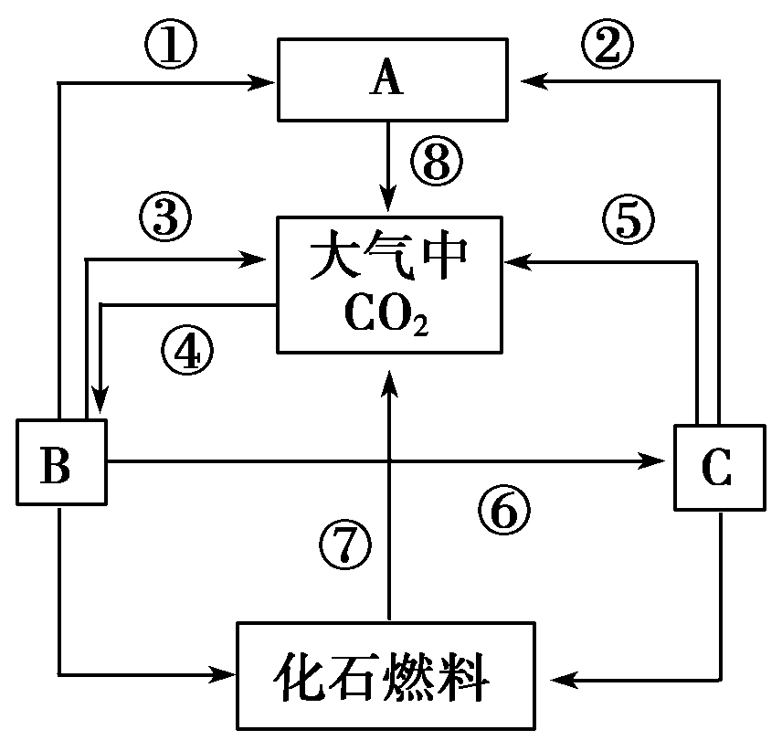
D．Z₁、Z₂、Z₃、……过程提供的有机物中的碳将全部转变为Z过程释放的CO₂中的碳
36、下图表示生物圈中碳元素的循环过程，下列有关叙述不正确的是（ ）
A．B是生态系统的主要成分
B．③⑤⑧均通过细胞呼吸
C．A和B属于捕食关系
D．温室效应主要是由⑦过程造成的
37、我国西南横断山区被公认为全球生物多样性的关键地区，不同海拔区域蝶类物种多样性研究结果见下表。下列有关叙述，正确的是（ ）
A．不同垂直带的植被类型差异是群落演替的结果
B．不同垂直带的植被类型差异反映了群落的垂直结构特征
C．蝶类物种多样性与各垂直带植被类型无关
D．蝶类物种多样性与各垂直带气候特征有关
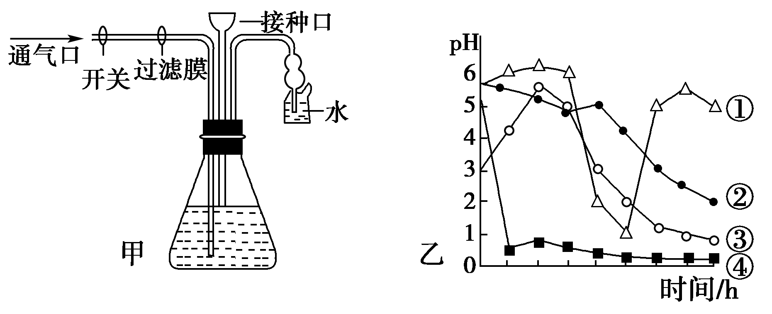
38、图甲是果醋发酵装置。发酵初期不通气，溶液中有气泡产生；中期可以闻到酒香；后期接种醋酸菌，适当升高温度并通气，酒香逐渐变成醋香。图乙中能表示整个发酵过程培养液pH变化的曲线是（ ）
A．① B．②
C．③ D．④
39、有关平板划线操作的叙述，不正确的是（ ）
A．第一步灼烧接种环是为了避免接种环上可能存在的微生物污染培养基
B．除首次划线外，每次划线前，灼烧接种环是为了杀死上次划线结束后，接种环上残留的菌种
C．在第二区域内划线时，接种环上的菌种直接来自菌液
D．划线结束后，灼烧接种环，能及时杀死接种环上的菌种，避免细菌污染环境和感染操作者
40、现有一瓶葡萄糖溶液，内有适量酵母菌，经测定瓶中放出的二氧化碳与氧气体积之比为5：3，这是因为（ ）
A．有1/4的在进行有氧呼吸 B．有1/2的在进行有氧呼吸
C．有1/3的酵母菌在进行无氧呼吸 D．有2/3的酵母菌在进行无氧呼吸
41、在缺乏氮源的培养基上大部分微生物无法生长；在培养基中加入青霉素可以抑制细菌和放线菌；在培养基中加入10%酚可以抑制细菌和霉菌。利用上述选择培养基依次能从混杂的微生物群体中分离出( )
A．乳酸菌、金黄色葡萄球菌、放线菌 B．固氮细菌、大肠杆菌、放线菌
C．固氮细菌、霉菌、放线菌 D．固氮细菌、金黄色葡萄球菌、放线菌
42、消毒和灭菌是两个不同的概念，灭菌是指彻底杀灭微生物使其永远丧失生长繁殖的能力。消毒仅指杀死一部分对人体有害的病原菌而对被消毒的物体基本无害。下列哪些事物适用于消毒处理( )
①皮肤 ②饮用水 ③牛奶 ④注射器 ⑤培养皿
⑥接种环 ⑦培养基 ⑧果汁 ⑨酱油 ⑩手术刀
A．①②③⑧⑨ B．④⑤⑥⑦⑩
C．①②③④⑤⑥⑧ D．以上全部
43、将接种有醋酸菌的葡萄汁100mL4份和接种有酵母菌的葡萄汁100mL4份分别装在100 mL、200 mL、300 mL、400 mL的烧瓶中，将口密封，置于适宜温度下培养，24小时后产生的醋酸和酒精最多的烧瓶分别是（ ）
A．100 mL 、100 mL B．400 mL、 400 mL
C．100 mL 、400 mL D．400 mL、 100 mL
44、下图表示果酒和果醋制作过程中的物质变化过程，下列叙述正确的是( )
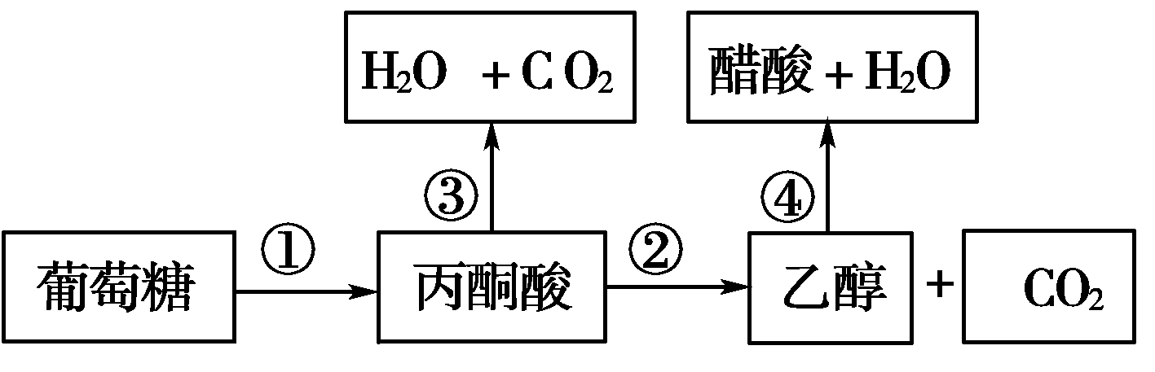
A．过程①和②都只能发生在缺氧条件下
B．过程①和③都只发生在酵母细胞的线粒体中
C．过程③和④都需要氧气的参与
D．过程①～④所需的最适温度基本相同
45、以下有关生物技术实践的叙述中，不正确的是( )
A．在大肠杆菌的分离和培养实验中，划线后盖好培养皿，须将培养皿倒置培养
B．某同学用带盖的瓶子制备葡萄酒的过程中，每隔12小时左右将瓶盖拧松一次，其目的是向瓶中通气，以保证微生物的发酵
C．用蒸馏水配制牛肉膏蛋白胨培养基，经高温、高压灭菌后，倒平板
D．可以用稀释涂布平板法来测定某土壤溶液活菌数目

二、非选择题（本部分包括4个小题，共40分。请将正确答案填写在答题卡上相应位置。）
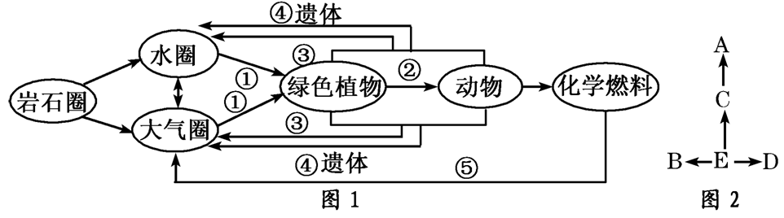
46．（每空1分，共5分）下面图1为碳循环示意图，图2为某一食物网示意图，请据图回答问题：

（1）自然界中碳在生物群落与无机环境之间主要是以 形式进行循环的，伴随着物质循环进行的能量流动具有的特点是 。
（2）图1过程②越复杂，则该生态系统的抵抗力稳定性越____________。设过程②代表的生物之间有如图2所示的关系，若E种群的能量为5.8×10⁹ kJ，B种群的能量为1.3×10⁸kJ，D种群的能量为1.5×10⁸ kJ，能量传递效率为10%，则A种群的能量是_____kJ。
（3）参与过程④的生物与同区域中的动植物等其他生物共同构成了 。
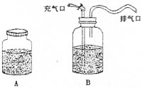
47、（每空1分，共10分）低度的果酒、果醋不但好喝，还具有一定的保健养生功能。如图是两位同学制果酒和果醋时使用的装置。
同学甲用A（带盖的瓶子）装置制葡萄酒，在瓶中加入适量葡萄汁，发酵温度控制在18—25℃，每隔12h左右将瓶盖拧松一次（注意不是打开瓶盖），之后再将瓶盖拧紧。当发酵产生酒精后，再将瓶盖打开，盖上一层纱布，温度控制在30—35℃，进行制果醋的发酵。
同学乙用B装置，温度控制与甲相同，不同的是制果酒阶段除充气口用夹子夹紧外，排气的橡胶管也用夹子夹住，并且每隔12h左右松一夹子放出多余的气体。制果醋阶段适时向充气口充气。经过20天左右，两位同学先后完成了自己的发酵制作。回答有关问题：
（1）酵母菌是理想的酒精发酵菌种，酵母菌与醋酸菌在结构上的最大区别是后者 。从制酒和制醋两阶段对装置的处理方式判断，酵母菌和醋酸菌的异化作用类型依次是 。
（2）B装置中排气口要通过一个长而弯曲的胶管与瓶身相连，这样做的目的是 。
（3）葡萄汁为酵母菌、醋酸菌等微生物的生长提供的营养成分是 。
（4）果汁发酵后是否有酒精产生，可以用 来检验，在酸性条件下，该物质与酒精反应呈 色。制酒过程中先产生 （选填“水”或“酒”）。
（5）果酒制果醋的反应式为： 。
（6）酵母菌在酿酒的开始阶段即充分供氧的情况下，只进行有氧呼吸，其吸氧量和二氧化碳的释放量 ；酒精发酵时酵母菌若分解360 g葡萄糖，则可生成 mol的乙醇。
48、（每空1分，共9分）有些细菌可分解原油，从而消除由原油泄漏造成的土壤污染。某同学欲从污染的土壤中筛选出高效降解原油的菌株。回答问题：
（1）在筛选该菌种的过程中，应将土壤样品稀释液接种于以 为唯一碳源的固体培养基上，从功能上讲，该培养基属于 培养基。
（2）纯化菌种时，为了得到单菌落，避免培养液中菌体浓度过高，需将培养液进行 处理之后接种，常采用的接种方法有两种，即 。
（3）为了筛选出高效菌株，可比较单菌落周围分解圈的大小，分解圈大说明该菌株的降解能力 。
（4）统计菌落数目，通过统计平板上的菌落数推测活菌数，为保证结果准确，一般选择菌落数在 的平板上计数，但实际活菌数量往往比测得数量 （“多”或“少”），原因是 。若测得的平均值为50，则每克样品中的菌落数是 。（稀释度是10⁵，涂布平板时所用稀释液的体积为0.1mL）。
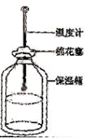
49、（每空2分，共16分）右图表示的是测定保湿桶内温度变化实验装置。某研究小组以该装置探究酵母菌在不同条件下呼吸作用的情况。材料用具：保温桶（500mL）、温度计、活性干酵母、质量浓度0.1g/mL的葡萄糖溶液、棉花、石蜡油。
实验假设：酵母菌在有氧条件下呼吸作用比无氧条件下呼吸作用放出热量更多。
（1）取A、B两装置设计实验如下，请补充下表中内容：

装置 | 方法步骤一 | 方法步骤二 | 方法步骤三
A | 加入240mL的葡萄糖溶液 | 加入10g活性干酵母 | ①
B | 加入240mL煮沸后冷却的葡萄糖溶液 | ② | 加入石蜡油，铺满液面

（2）B装置葡萄糖溶液煮沸的主要目的是 ，这是控制实验的 变量。
（3）要测定B装置因呼吸作用引起的温度变化量，还需要增加一个装置C。请写出装置C的实验步骤：
装置 | 方法步骤一 | 方法步骤二 | 方法步骤三
C | ③ | ④ | 加入石蜡油，铺满液面
（4）实验预期：在适宜条件下实验，30分钟后记录实验结果，若装置A、B、C温度大小关系是： （用“<、=、>”表示），则假设成立。
（5）请写出酵母菌在有氧条件下进行呼吸作用的反应式： 。

绵阳南山中学高2013级第四学期入学暨3月月考
生物试题 参考答案
一、选择题
1～10 DCACC AACCC 11～20 AABBA CBBAA
21～30 BADDC BDCDB 31～40 BCBCC CDBCD
41～45 CADCB
二、非选择题
46、（每空1分，共5分）
（1）CO₂ 单向流动，逐级递减
（2）高 3.0×10⁷ （3）生物群落
47、（每空1分，共10分）
（1）无成形细胞核 兼性厌氧型、需氧型
（2）防止空气中的微生物污染
（3）碳源、氮源、水、无机盐
（4）重铬酸钾 灰绿色 水
（5）C₂H₅OH＋O₂→CH₃COOH＋H₂O
（6）相等（1：1） 4
48、（每空1分，共9分）
（1）原油 选择
（2）系列稀释 平板划线法和稀释涂布平板法
（3）强
（4）30～300 多 当两个或多个细胞连在一起时，平板上观察到的只是一个菌落 5×10⁷
49、（每空2分，共16分）
（1）①不加入石蜡油 ②加入10g活性干酵母
（2）去除氧气 自
（3）③加入240mL煮沸后冷却的葡萄糖溶液 ④不加入活性干酵母
（4）A>B>C
酶
（5）C₆H₁₂O₆+6H₂O+6O₂ 6CO₂+12H₂O+能量

()

